仲恺农业工程学院
毕 业 设 计

必须在此模板上开始写作

姓 名 张杏加
院（系） 人工智能学院
专业班级 电子信息工程221班
学 号 201320214104
指导教师 许慰玲 于军（校外）
职称/职务 副教授 高级工程师
论文答辩日期 2026 年 5 月 日

仲恺农业工程学院教务部制

Design and Development of a System

Zhang Xingjia

College of Artificial Intelligence
Zhongkai University of Agriculture and Engineering
Guangzhou,China

Supervisor: Associate Prof. Xu Weiling
Senior Engineer Yu Jun（Extramural Tutor）

学生承诺书
本人郑重承诺：所呈交的毕业论文（设计）是本人在导师的指导下独立进行研究所取得的成果。除了文中已用特别标志加以标记的引述内容之外，本论文（设计）不含有任何其他个人或集体已经发表或撰写的研究成果。对本设计研究做出过重要贡献的个人或集体，均已在文中以明确的方式标明。若在毕业论文（设计）的各项检查、评比中被发现有抄袭、剽窃或其他的违规行为，本人愿按学校有关规定接受处理，并承担相应的法律责任。

学生（签名）：
年 月 日

摘 要
200~300字左右。一段写完。不能用第一人称，一般用“本设计”，如果是搞算法的则用“本研究”。不能用第二人称，例如这段文字是没有“你”这些口语化文字的。当文字里出现“你”时，你得考虑这个字具体指谁，如果指“用户”或其他具体对象，就用“用户”等具体名称代替掉。有时候还可以不写，例如蓝色的“你”是可以不写的。
摘要内容分三句话：
第一句：为什么弄。从第一章的研究意义、现状和不足里面提炼出一句话，约两行长度。
第二句：弄了什么。第一章的研究内容，本设计做了个什么东西，实现了什么功能，约三四行长度。注意不写技术细节、专业技术名称，不写型号，不写英文（除非是平头老百姓都知道的英文）。例如“STM32通过ADC采集数据，再通过IIC把数据传输给ARM板，然后基于MQTT协议通过ESP8266 WiFi模块上传到OneNet云服务器”，应该写为“通过单片机采集数据，再通过串口把数据传输给嵌入式开发板，然后通过WiFi上传到云服务器。”
第三句：弄得怎样。本设计的效果如何，针对每个功能来写，约两行长度。
第二、三句书写时，应当以完成时的口吻陈述，例如“本设计开发了、设计了、实现了...”。
关键词：3-5个；先从题目找两个；再从摘要找两个就差不多了

Abstract
空四格开始，Time New Roman 小四。写法：用百度翻译可以，但翻译完毕后需要作调整。英文摘要采用一般现在时，语态可以是主动句（动词无动作的时候）或被动句（动词有动作的时候），对于无主语的句子只能用被动句。例如“本文（本人）开发了一个xx系统”翻译为“a xxx system is built in the paper”,本人使用被动语态而无需翻译出来。例如“本系统包括xxx功能”翻译为“the system includes xxx，或者the functions of the system are xxx”,“包括”是一个无动作的动词，可用主动句。
Keywords: xxx; xxx; xxx

目 录
1 前言 1
1.1 研究目的和意义 1
1.1.1 目录如何自动生成问百度 1
参考文献 19
附录 21
致谢 52

1 前言
从此开始可使用专业技术名称。其中英文缩写首次出现时要给出全写，例如：“CPU（Central Processing Unit）是双核的，该CPU有缓存。”，给了全写以后可直接用缩写。对于英文技术名称，要注意大小写统一，不要WiFi、WIFI、wifi、Wi-Fi的，让人无所适从。
1.1 研究目的和意义
“目的意义”在开题报告已经写过，拷贝过来就行。
1.2 国内外研究现状
1.2.1 国内研究现状
“研究现状”是描述别人做得如何，需要引用文献来支持，例如这样^{[1]}。前言要求2页以上，不要copy完不作任何处理，查重的数据库是很强大的。
1.2.2 国外研究现状
不许分四级标题，如果需要则必须用（1），记得加左右括号，例如：
（1）美国
使用了小括号做分级后，如果需要再分级或者列写，必须用圆圈①：
- 美国东岸
- 美国西岸
“研究现状”在开题报告已经写过，拷贝过来就行。
最后用一段话过渡到“研究内容”。如果能总结出现状的缺点不足再进行过渡就最好了。
1.3 研究内容
就是实现的功能，在开题报告已经写过，拷贝过来就行。在开发过程中研究内容难免有一些变化，以实际实现的为准。
全文应当以完成时的口吻陈述，例如“本设计开发了、设计了、实现了...”。开题报告中的“研究内容”是将来时的口吻写的，注意改正。

2 总体设计
2.1 设计方案（此节是1.3研究内容所述的实现功能的实现框架）
本设计的系统框图或者系统结构图如图1所示，本设计包括下位机系统和上位机系统。下位机系统用于干什么的，上位机系统的作用是什么。下位机系统包括AA（模块或功能等）、BB和CC。AA模块是实现什么功能的；BB模块是作什么功能……。每个图都要有一段文字来描述，不要只贴图不描述。

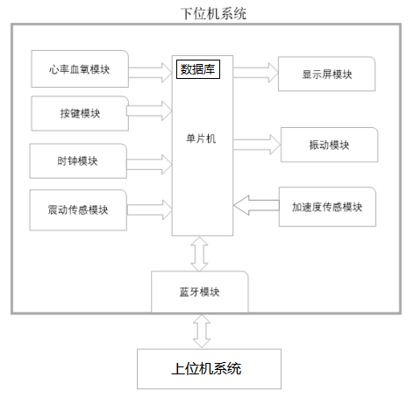
图1 系统框图

2.2 下位机系统（2.2及2.3等是对图1的各部分的选型陈述）
2.2.1 单片机
写你的具体选型，例如“本设计的单片机采用STMF103c8t6最小系统板”。
然后介绍此部分，包括性能特点、实物图或电路图或软件主界面截图、软件接口或硬件接口。对于单片机、ARM等主机，引脚太多，硬件接口只需概述，例如“其拥有I2C”，无需逐个引脚描述。
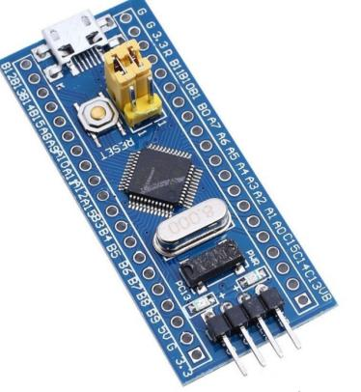
图2 STMF103c8t6最小系统板实物图

2.2.2 显示屏模块
本设计所选用的显示屏模块是OLED液晶显示屏，如图3所示。此显示屏模块的性能如何。此显示屏模块为四针脚，如图4所示，该模块的4个引脚为VCC、GND、SCL和SDA，引脚功能如图5所示。

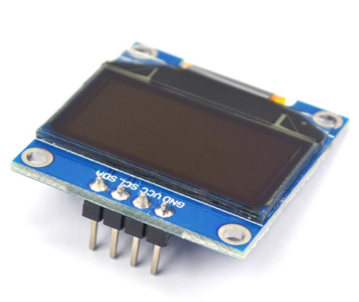
图3 0.96寸OLED显示屏

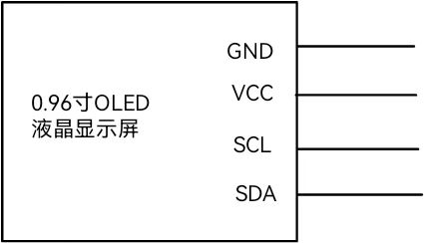
图4 OLED液晶显示屏引脚图

表1 OLED液晶显示屏引脚功能
引脚名 | 功能描述
VCC
GND
SCL
SDA

2.2.x 数据库
本设计的数据库采用SQLite，其特点如何。
2.2.x 下位机系统软件平台
本设计的单片机采用keil5软件平台。此平台的特点如何。
2.3 上位机系统
同上，不再阐述。

3 下位机系统硬件设计
3.1 显示屏模块
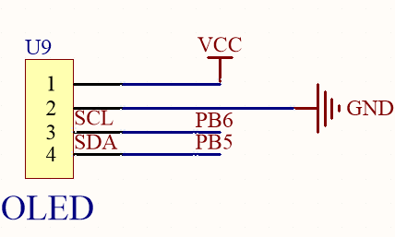
图5 显示屏模块原理图

显示屏模块原理图如图5所示，其中SCL引脚与单片机的PB6引脚相连接，为什么要这样连。

4 下位机系统程序设计
4.1 主程序

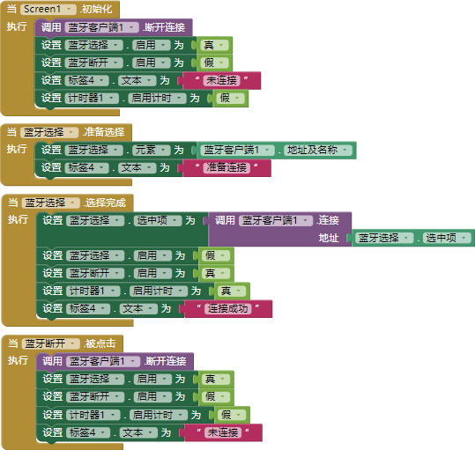
图6 主程序流程图

如图6所示是主程序流程图。启动时，先进行初始化，然后开始显示程序，实现XX功能；接着是按键程序，干什么用的……
4.2 初始化程序
如果初始化非常简单，可以不写。
4.3 显示程序
画出流程图（或所设计的界面截图），图中的函数用中文表示。
图中所涉及的你编写的函数和你所使用的API函数要作介绍（最好包括函数的参数）。例如：
流程图中的“显示字符”函数是显示屏模块自带的show函数，作用是显示一个指定的字符，定义为：int show(char* character)，参数character是要显示的字符，函数返回是否成功。
千万不要贴代码！
4.4 数据库程序
4.5 通信程序
当通过串口、蓝牙、WIFI、nblot等与上位机、服务器连接时，除了要画流程图、介绍你的函数和你使用的API接口函数（例如百度翻译API），通信函数还要介绍通信命令含义（如果有自定义通信命令）。例如下位机通过send函数发“1”给上位机，表示有人回家，下位机通过receive函数从上位机接收到“2”，表示要打开灯。最好用表格列写，例如：

表2 蓝牙模块指令表
指令 | 功能 | 默认
AT+VERSION | 版本号 | JDY-31-V2.2
AT+NAME | 广播名设置和查询 | JDY-31-SPP
AT+BAUD | 波特率设置和查询 | 9600
AT+PIN | 连接密码设置和查询 | 1234

5 上位机系统程序设计，按实际自定标题
5.1 控制界面设计
本设计的上位机控制系统界面如图7所示，有什么按钮、标签等，它们是干什么的。
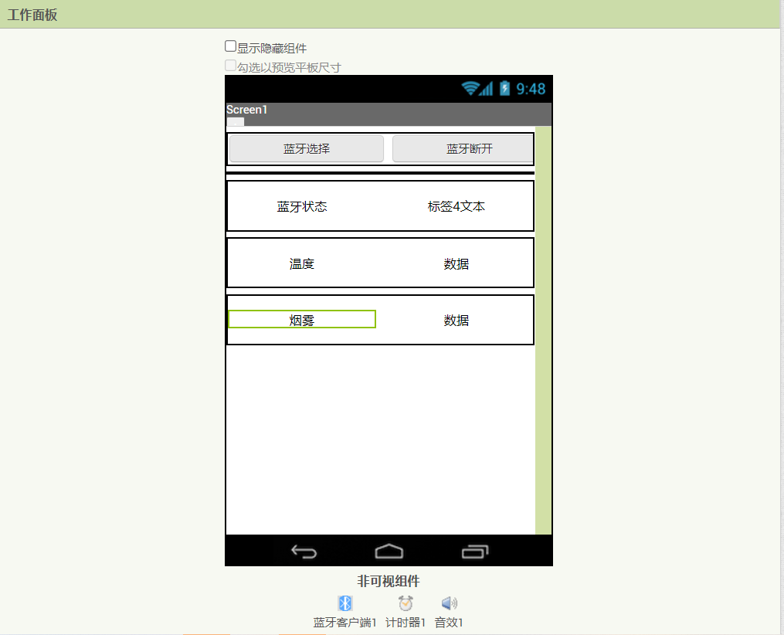
图7 上位机控制系统界面
5.2 蓝牙选择（某按钮的控制程序）
5.3 温度显示（某标签的检测程序）
每个按钮标签等对应的流程图、函数等。

6 测试分析
6.1 功能xx测试
一个功能对应一节。就是拍张照片（截图），写几句分析这个功能正常的话。

7 结语
总结设计实现的功能的优点和不足，如果可以写上优化方案就更好了。

论文总体结构思路：
第一章：为什么要弄，弄了什么功能。
第二章：通过系统框图展示有什么硬件部分，各部分选什么具体型号，它的引脚接口怎样。
第三章：各部分是怎样连接的。
第四章：（通过主程序或主界面展示）有什么子程序，各子程序的流程以及它里面的函数。
参 考 文 献
- 作者名或网站名. Android相对其他操作系统具有的优势[EB/OL]. http://jingyan.baidu.com/article/b7001fe1701c990e7282dd35.html, 2014-05-05.
- 梁晟,于涛. 基于android的校园地图应用系统的实现[J]. 贵阳学院学报(自然科学版), 2014,33(2):6-8.DOI...
- 郭霖. 第一行代码——Android[M]. 北京: 人民邮电出版社, 2014.
- 姜锡洲.一种温热外敷药制备方案[P].中国专利:881056073,1989–07–26.

使用英文的逗号句号。参考文献要求15篇以上，要求有3篇是外文，必须在正文里按顺序引用。
[EB/OL]是网页，[J]是学术期刊的论文（只有几页的），[M]是书本教材，[D]是学位论文（你现在写的就是学位论文），[P]是专利。

附 录
在这里贴完整的电路原理图、PCB图
代码可以贴这里，但千万不要贴正文里。

致 谢

爱谢谁就谢谁，用什么写作手法用什么人称都行。你父母和指导老师我是必须要谢的（你谢猫谢狗不谢此三人，评阅老师答辩老师怎么看你这人）。

仲恺农业工程学院
本科毕业论文(设计)成绩评定表
学 院 | 人工智能学院 |  |  | 专业班级 |  |  | 电子信息工程222班
姓 名 | 张三 |  |  | 学 号 |  |  | 长学号
毕业论文(设计)题目 | 务必和报到学校的题目一致
校内指导老师姓名 | 许慰玲 |  |  | 职称/职务 |  |  | 副教授
校外指导老师姓名 | 于军 |  |  | 职称/职务 |  |  | 高级工程师
指导教师评语及评分：

签名：
年 月 日
评阅老师评语及评分：

签名：
年 月 日
答辩记录：

答辩秘书签名：
年 月 日
答辩小组评价意见及评分：

答辩组长签名：
年 月 日
论文(设计)成绩 | 指导老师（40%） |  | 评阅老师（20%）  折算分 |  |  | 答辩小组（40%）  折算分 |  |  | 总评分 | 等级
 | 原始分 | 折算分 | 原始分 |  | 折算分 | 原始分 |  | 折算分
学院答辩领导小组(委员会)审核意见 | 签章：  年 月 日
注：1、论文(设计)成绩一栏中，折算分分别由指导老师（40%）、评阅老师（20%）、答辩小组（40%）给出的原始分乘以各自百分比例所得。总评分由折算分相加所得。
2、“等级”：90分以上为“优秀”、80―89分为“良好”、70―79分为“中等”、60―69分为“及格”、59分以下为“不及格”。

